FORMULARIO No. 5
CERTIFICADO NO INHABILIDADES E INCOMPATIBILIDADES

Florencia, 04 de marzo de 2026.

Señores
CENAC REGIONAL FLORENCIA
Florencia.

ASUNTO: Declaración de no inhabilidades e incompatibilidades.

Por medio de la presente certifico que ni el suscrito “AUTOPARTES AGRICOLAS JPM SAS”, entidad que represento, NO se hallan incursos en las causales de inhabilidad o incompatibilidad señaladas en el artículo 127 de la Constitución Política de Colombia, en los artículos 8º y 9º de la Ley 80 de 1993, artículo 18 de la Ley 1150 de 2007, artículos 1 al 14 de la Ley 1474 de 2011; artículo 2.2.1.1.2.2.5 del Decreto 1082 de 2015, Ley 1952 de 2019, artículo 6 de la Ley Estatutaria No. 2097 del 02 de Julio de 2021 “registro de deudores alimentarios morosos (REDAM)”, y en las demás normas que las aclaren, modifiquen o deroguen, para contratar con el M.D.N. – EJÉRCITO NACIONAL – CENAC REGIONAL FLORENCIA.

De igual manera no presentamos ninguna de las siguientes situaciones: Cesación de pagos, concursos de acreedores, embargos judiciales, liquidación y cualquier otra circunstancia que jurídicamente permitan presumir incapacidad o imposibilidad jurídica, económica o técnica del oferente para cumplir con el objeto del contrato

Atentamente,
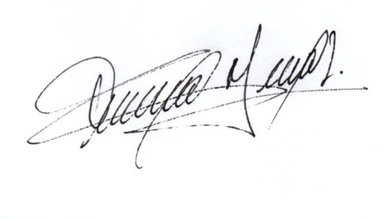

FERNANDO MEDINA LOSADA
C.C.: 79.796.312 de Bogotá D.C.
REPRESENTANTE LEGAL
AUTOPARTES AGRICOLAS JPM SAS
NIT. 900.940.380-1
CEL: 316 311 53 92

